### Hello USTC新生见面会圆满举行！

2023年9月2日，中国科学技术大学在东区理化大楼西三报告厅成功举办了一场别开生面的新生见面会。活动时间为下午14:30至16:30，共有6位经验丰富的学长学姐为新生们带来了精彩的分享和指导，吸引了线上线下约500名新生的积极参与。

新生见面会作为“Hello USTC”迎新系列活动的重要组成部分，旨在为刚入学的新生提供一个了解校园环境、与学长学姐面对面交流经验、收获思考的平台。

新生见面会于下午14:30准时开始，报告厅内座无虚席。活动正式拉开序幕之前，主持人首先对新生们表示热烈欢迎，并鼓励大家认真听讲，积极互动，共同营造一个良好的学习氛围。

接下来，六位优秀的学长学姐依次上台进行分享，他们分别来自不同的学院和专业，经验丰富，在各自不同的领域取得了优秀的成绩，是新生们可借鉴的学习典范。

第一位分享者是来自信息学院的康松同学。作为校芳草社青年志愿者协会学生副会长，他先是向大家简要介绍了芳草社，向新生们展示了志愿者的风采。他鼓励新生们积极参加各类志愿服务，在奉献中实现人生的价值。

紧随其后的是化学与材料科学学院的彭子骏同学。他以自己在学业上的经验为例，给新生们提出了许多实用的学习方法和应对挑战的建议。他鼓励新生们要注重课业，同时可以积极参加各类学术活动，并寄语他们要勇敢追求自己的梦想。

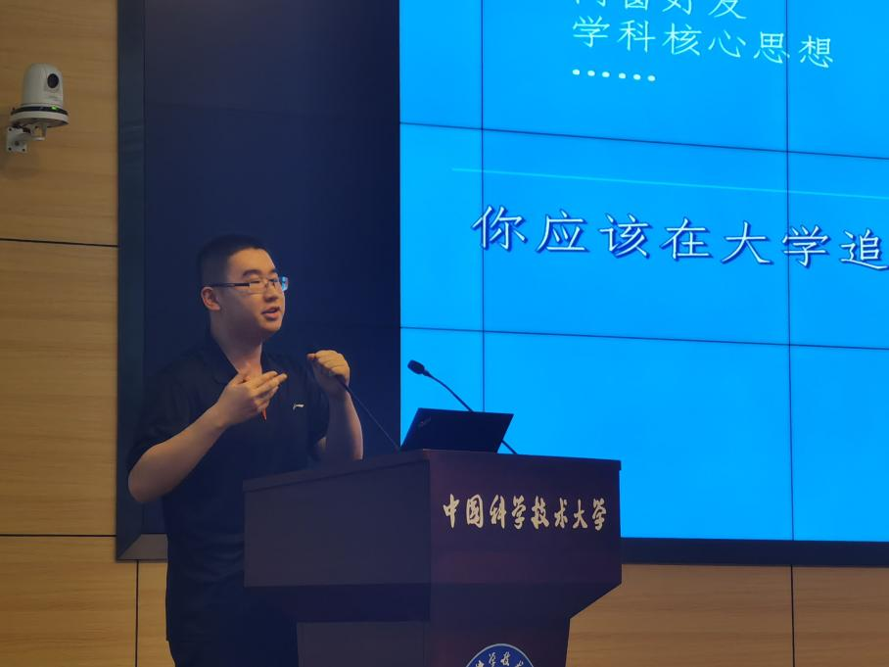

计算机科学学院的王珏同学则从自身探索成长、调整方向转专业的经历给新生们带来了有益的启示。她介绍了自己大一一年面对种种困难时的经历，并强调找到适合自己的路的重要性。

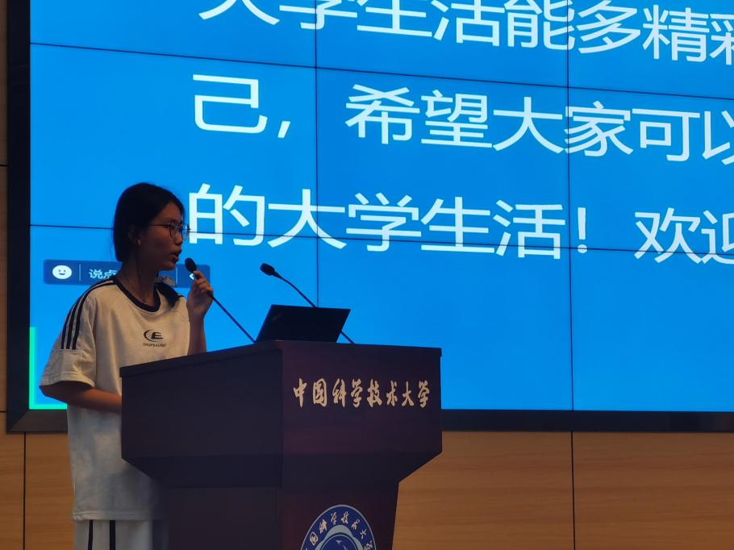

核科学技术学院的曾志立同学分享了自己与学生会的邂逅。他向新生们介绍，学生会作为学生和学校的纽带，切实为同学们提供了丰富多彩的活动与机遇，并欢迎大家积极加入学生会，为广大同学服务。

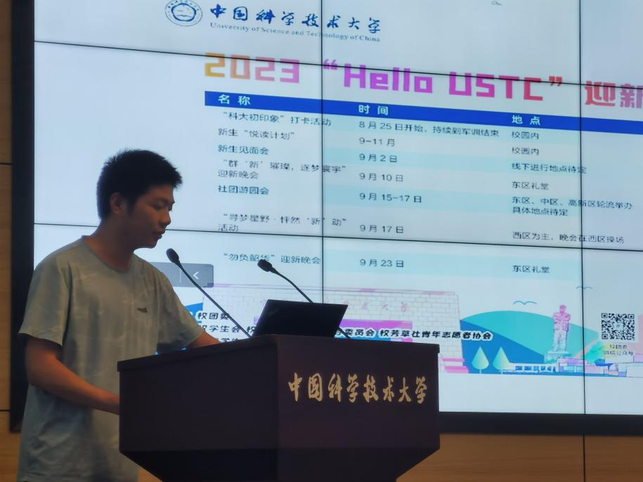

化学与材料科学学院的宗陈纳言同学作为主持人社的前社长，她结合自己在校期间的社团经验，向新生们分享了如何积极参与社团活动、培养领导能力和拓展人际关系的重要性。她还提醒大家要合理安排时间，保持学习和兴趣爱好的平衡。

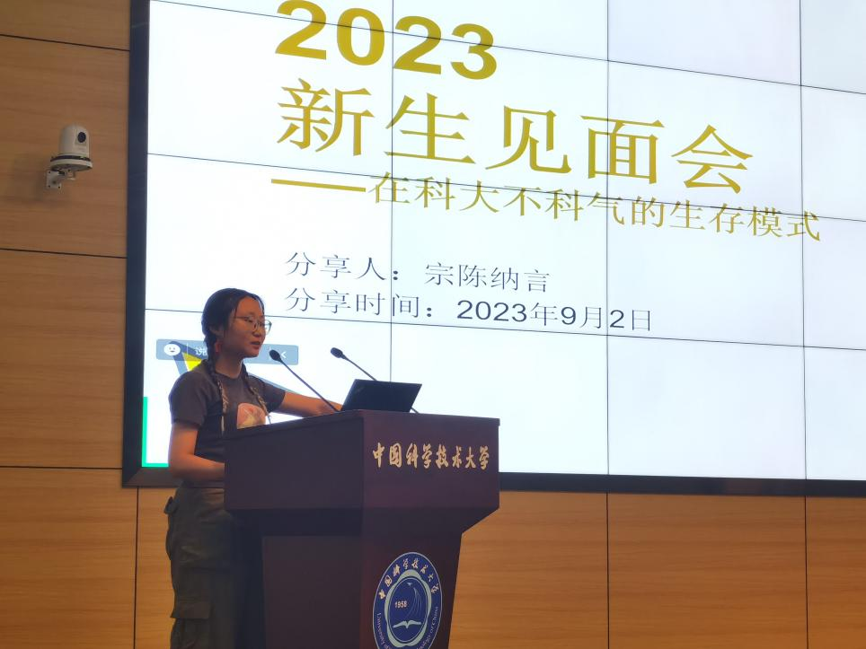

最后一位分享者是来自数学科学学院的王若言同学。他作为权益柜的代表，向新生们介绍了校园骗子常见的骗术，提醒大家提高警惕，谨防上当受骗。

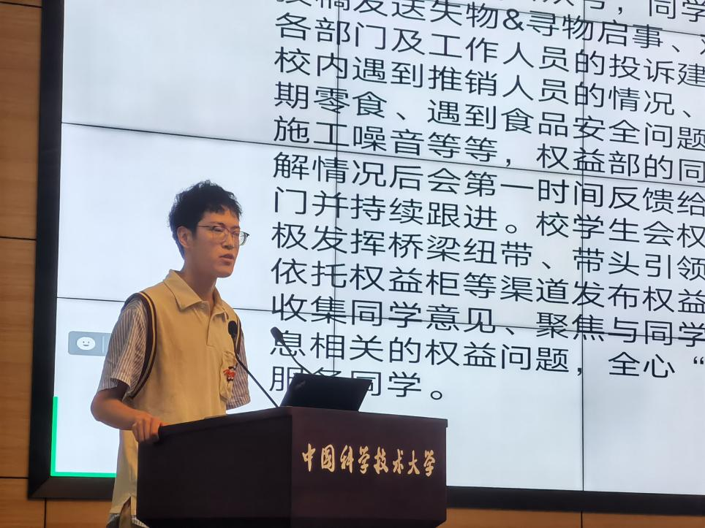

整个新生见面会在六位学长学姐分享的精彩演讲和提问环节中结束。活动不仅为新生们提供了与学长学姐交流的机会，也使他们对校园生活有了更深入的了解。通过分享，新生们收获了珍贵的经验和启发，相信这将为他们未来在大学的学习和生活奠定坚实的基础。

初稿：蔡易坤